**身份证明材料详细要求**

**一、城乡低保家庭毕业生**

以下证明材料二选一**，推荐提供低保证明，**避免因审核不通过来回奔波。

1.提供低保证明

**低保证明**须包含申请补贴学生的姓名、身份证号等信息，并**明确该学生本人正享受低保待遇，**由县区级以上民政部门加盖公章，**公章要下压落款时间，**在**毕业学年9月1日**后开具的有效，样本可参照下面**附件1“低保证明”**。

**特别提醒：**低保证明可由县区级以上民政部门直接开具，不要求由村（社区）开具后至当地民政部门审核加盖公章，当地民政部门有要求的除外。

2.提供低保证原件和复印件

低保证应**包含毕业生本人的姓名、身份证号码**信息，有年检信息的，**要求低保证在毕业学年9月1日以后有效**；没有年检信息，当地县区级以上民政部门在原件上另行加盖公章的，**要求落款时间在毕业学年9月1日以后，公章要下压落款时间**。

附件1：低保证明参考样本

**低保证明**

兹有（说明：此处填写的是“低保证”持有人姓名）（身份证号：），是我县（区）街道（镇）社区（村）居民，现住（家庭地址），该家庭从年月起至今享受低保，该家庭享受低保待遇的成员还有：（说明：此处填写毕业生姓名）（身份证号）。

特此证明。

XX县（区）民政局

20XX年X月X日

**（说明：此处加盖县（区）级民政部门公章，公章下压日期，日期要在毕业学年9月1日以后）**

**以下文字打印前请删除：**

备注：

（1）“说明”请在打印前删除。

（2）“”处请根据实际情况填写。

（3）如当地县（区）民政部门有自己的格式文本也可以，但此文本中须明确表示毕业生正享受城乡居民最低生活保障待遇。

**二、残疾毕业生**

需提供残联部门发放的残疾证或民政部门发放的残疾军人证原件，**残疾证持有人必须是毕业生本人。注意残疾证有效期。可通过以下官网进行查验。**

**中国残疾人联合会官网：http://www.cdpf.org.cn/**

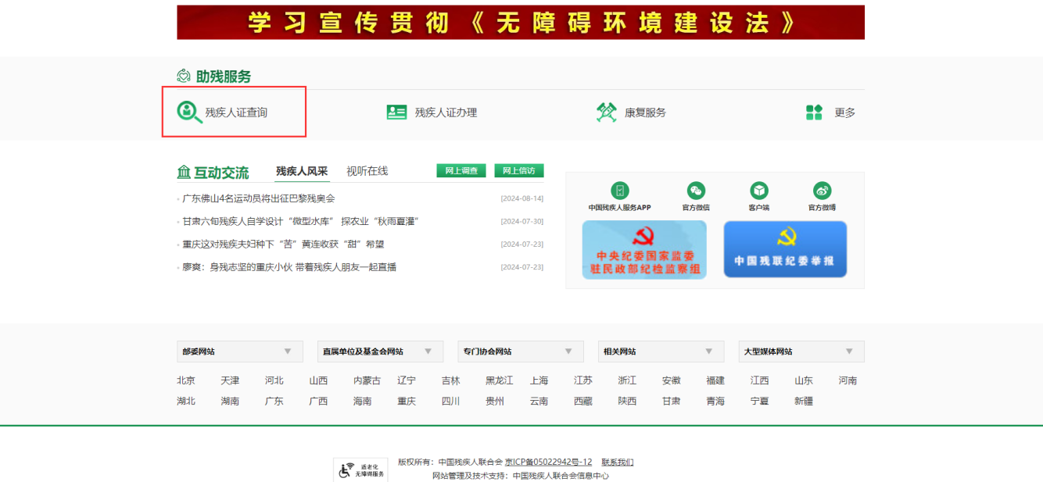

**三、获得国家助学贷款毕业生**

1.国开行助学贷款

毕业生提供贷款合同原件。获取途径：毕业生个人从国开行助学贷款系统个人客户端导出**带红章合同原件**上传。

2.非国开行助学贷款

**学生提供合同原件。因故确实无法提供原件而只提供复印件的，复印件须加盖合同所涉及所有部门的公章。**

**特别提醒**：所有贷款合同必须是国家助学贷款（含生源地助学贷款）合同（合同要有国家助学贷款或生源地助学贷款字样）。贷款年限为毕业学年或覆盖毕业学年（不含还款期）。覆盖毕业学年的合同，如无法确认毕业学年是否享受助学贷款（有可能存在毕业学年断贷的情况），由学生提供银行或高校出具的毕业学年贷款到款的相关证明材料，材料能显示学生姓名、身份证号码、学号、院系、专业、合同编号、金额等信息，加盖银行或高校部门公章（国开行全部是一年一签，不涉及这个问题）。

**四、特困人员毕业生**

提供民政部门发放的毕业生本人的特困人员救助供养证（农村五保证）原件和复印件，供养证（农村五保证）须有年审时间，表明**毕业学年9月1日以后**该证有效。没有年检信息，当地县区级以上民政部门在原件上另行加盖公章的，要求落款时间在**毕业学年9月1日以后**，公章要下压落款时间。